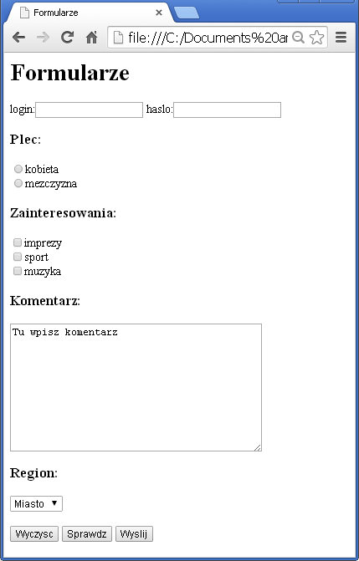
pole tekstowe
login: <input type=”text”>
pole hasło
login: <input type=”password”>
pole radiowe (wybór jednokr.)
<input type=”radio”> kobieta
<input type=”radio”> mężczyzna

pole wyboru (wielokrotnego)
<input type=”checkbox”> sport
<input type=”checkbox”> muzyka

pole tekstowe wieloliniowe
<textarea></textarea>

pole listy
<select>
<option>Miasto</option>
<option>Wieś</option>
</select>

przycisk submit
<input type=”submit” value=”Wyślij”>

przycisk
<input type=”button” value=”Sprawdź”>

przycisk kasowania formularza
<input type=reset value=”Wyczyść”>

<h1>Formularze</h1>

<form method="POST" action="skrypt.php">
login:<input type="text" name="login" />
haslo:<input type="password" name="haslo" />

<h3>Płeć:</h3>
<input type="radio" name="p">kobieta<br>
<input type="radio" name="p">mężczyzna<br>

<h3>Zainteresowania:</h3>
<input type="checkbox" name="z">imprezy<br>
<input type="checkbox" name="z">sport<br>
<input type="checkbox" name="z">muzyka<br>

<h3>Komentarz:</h3>
<textarea rows=10 cols=40 name=”k”>Tu wpisz komentarz</textarea><br>

<h3>Region:</h3>
<select name=”r”>
<option>Miasto</option>
<option>Wieś</option>
</select>

<br>
<br>
<input type="reset" value="Wyczyść" />
<input type="button" value="Sprawdź" />
<input type="submit" value="Wyślij" />

</form>

Uwagi:
- Znacznik form ma dwa podstawowe parametry: metod i action. Method może przyjmować dwie wartości GET i POST. Metoda GET powoduje przesyłanie zawartości formularza w adresie URI strony, np.:

index.php?login=tomek&haslo=2

Metoda POST przesyła formularz w postaci zakodowanej.

- Parametr action określa skrypt (podstronę), który ma przetworzyć formularz po naciśnięciu przycisku submit. Jeśli zostanie pominięty przetworzenie skryptu wykonuje bieżąca strona.
- Pola formularzy powinny mieć jednoznaczne nazwy identyfikatorów ”name”. W przypadku wyboru za pomoca przycisku radiowego lub pól wyboru wszystkie pola powinny mieć taką samą nazwę (name).
- Parametr value określa wartość początkową danego pola lub nazwę przycisku

